ПАМЯТКА
ПРАВИЛА ПОВЕДЕНИЯ НА ПРИРОДЕ
«БЕЗОПАСНОЕ ДЕТСТВО»
Когда мы выезжаем на природу, очень важно, чтобы во время отдыха за городом не произошли неприятности, которые причинили бы вред нашему здоровью.
Постарайтесь запомнить нехитрые правила, соблюдать которые совсем несложно.
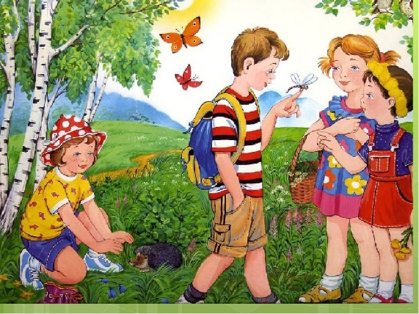
- Растениями и цветами можно сколько угодно любоваться, но ни в коем случае нельзя срывать и тем более брать в рот незнакомые растения. Некоторые растения, если взять их в руки, вызывают сильное раздражение кожи, которое может длиться несколько недель. Есть и ядовитые растения, яд которых не менее опасен, чем змеиный.
- С грибами, найденными тобой в лесу, тоже нужно быть очень осторожным. Собирай только известные тебе грибы и обязательно покажи собранные грибы взрослому, который в них разбирается. Когда гуляешь по лесу, не трогай поганки: они очень ядовиты.
- Не пей сырую воду из какого бы то ни было водоёма: реки, озера или ручья.
- Для защиты от укусов насекомых (клещей, ос, пчёл, комаров), отправляясь на прогулку в лес, надевай длинные брюки, рубашку с длинными рукавами и обязательно головной убор. Открытые участки тела намажь средством, отпугивающим насекомых.
- Помни, что запахи одеколонов, духов и другой парфюмерии сильно привлекают насекомых.

- В жаркую погоду нельзя долгое время находиться на солнце без одежды, головного убора и солнцезащитных очков — можно получить тепловой удар или солнечные ожоги. Никогда не смотри прямо на солнце даже в течение непродолжительного времени — у тебя от этого может ухудшиться зрение.
- Во время походов и загородных прогулок нельзя причинять вред природе!
- Если ты развёл костёр, то, уходя, не забудь потушить огонь, чтобы не разгорелся лесной пожар. Костёр обязательно нужно залить водой или засыпать песком.
- Не ломай деревья, не разоряй птичьих гнёзд — не нарушай красоту и гармонию природы.
- Не рекомендуется оставаться на природе до наступления темноты.
- Не следует сходить с дорожек и троп.
- Если человек понимает, что заблудился, следует прислушаться к окружающим звукам. Шум машин или лай собаки может помочь найти направление к ближайшему населенному пункту.
- Не следует отдыхать вблизи муравейников, осиных гнезд и других опасных объектов. Перед тем как установить палатку, нужно внимательно осмотреть ближайшую территорию.
- Не оставляй после себя мусор! На полянке, которая завалена бумажными обёртками, целлофановыми пакетами, пластиковыми коробками и бутылками, уже никому не захочется остановиться. Мусор, который нельзя сжечь (стеклянные бутылки, железные консервные банки), необходимо забрать с собой, чтобы выбросить в предназначенном для этого месте.

